Writeup

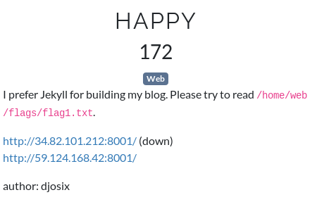

Так как в описании задания явно указано, что используется Jekyll, я попытался изучить его уязвимости, но ни одна из уязвимостей Jekyll-а на Vulners по затрагиваемым версиям не совпадала с версией, использующейся на сайте, и в конечном итоге это меня никуда не привело.
Самостоятельно я это задание так и не решил, но приведу здесь решение, которое я увидел в одном из Writeup-ов.

Одним из Web сканеров (Возможно, Burp Suit Pro. Ни arachni, ни OWASP ZAP не нашли данную уязвимость) была найдена уязвимость “File path traversal”, позволяющая получить доступ к файлам на сервере, указывая путь до них либо прямо в URL, либо в аргументах запроса. Тем самым, запрос вида
http://34.82.101.212:8001/../../../../../../../../../home/web/flags/flag1.txt

должен вывести содержимое файла flag1.txt. Браузер обрезает все “../”, поэтому в нём воспользоваться данной уязвимостью не выйдет. Используем утилиту curl с флагом --path-as-is, который позволяет отключить любое изменение введённого нами адреса:

Флаг: BAMBOOFOX{251d19bd7cb60e72a3825d898bffcee5}

